

Prática 06: Exercícios sobre Funções

1. Faça uma função que receba uma matriz de 3 x 3 elementos. Calcule e retorne a soma dos elementos que estão abaixo da diagonal principal.

2. Faça uma função chamada DesenhaLinha(). Ela deve desenhar uma linha na tela usando varios símbolos de igual (Ex: ========). A função recebe por parâmetro quantos sinais de igual serao mostrados.

3. Faca uma função recursiva que calcule o valor da serie S descrita a seguir para um valor n > 0 a ser fornecido como parâmetro para a mesma.

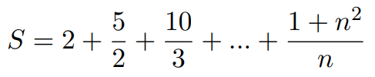

4. Escreva uma função que gera um triângulo de altura e lados n e base 2*n-1. Por exemplo, a saída para n = 6 seria:

*
***
*****
*******
*********
***********

